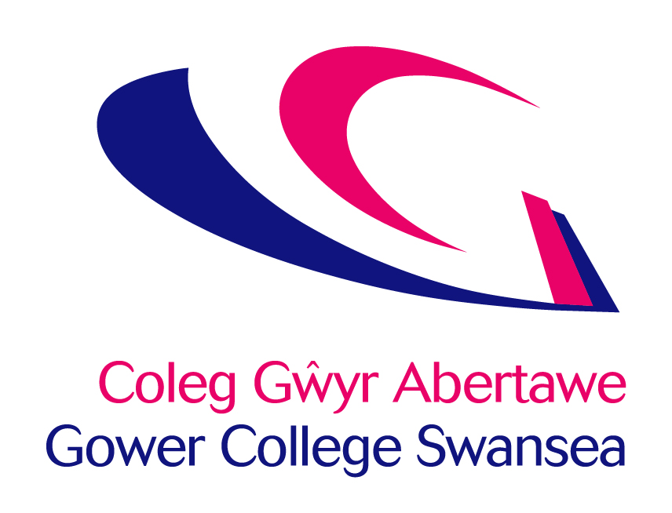
Disgrifiad o’r Swydd
Swydd: | Tiwtor / Asesydd - Nwy / Plymwaith a Thechnolegau Adnewyddadwy
Yn Atebol i: | RhMD Adeiladu
Adran: | Adeiladu

Diben y Swydd
Tiwtora ac asesu dysgwyr y Sector Gwasanaethau Adeiladu Mecanyddol, gan gynnwys, ond heb fod yn gyfyngedig i’r meysydd canlynol:

• Plymio a Gwresogi
• Gosod, Cynnal a Chadw Nwy gan gynnwys asesiadau ACS a Llwybrau Dysgu a Reolir
• Technolegau adnewyddadwy gan gynnwys Pympiau Gwres a Solar Thermol
• Adfer ac Awyru Gwres Mecanyddol

Er mwyn sicrhau bod y diwydiant yn ymgymryd â gwaith o fewn y Cynlluniau Pobl Cymwys, byddwch yn ymwneud ag asesu a darparu’r rhaglenni canlynol:

• Rheoliadau Dŵr
• Systemau Dŵr Poeth sydd wedi’u Hawyru / heb eu Hawyru
• Effeithlonrwydd Ynni mewn Cartrefi
• Nwy ACS Domestig ac Annomestig
• Gosod Pympiau Gwres Domestig
• Gosod Systemau Solar Thermol
• Asesiadau Risg Legionella

Dyma restr gyffrous sy’n tyfu’n barhaus. Gall y rhestr amrywio yn ôl galw.
Rhaid i ddeiliad y swydd feddu ar ymagwedd broffesiynol, sgiliau trin pobl, gwybodaeth gyfredol am y diwydiant a gallu i gyflawni dyletswyddau i safon uchel iawn.

Prif Gyfrifoldebau:

1. Addysgu ac asesu dysgwyr o fewn y sector Adeiladu Mecanyddol, yn bennaf, Plymwaith, Gwresogi, Nwy ACS, ynghyd â darparu cyrsiau pwrpasol i ddysgwyr mewnol ac allanol, ar (ac oddi ar) safle’r coleg.

2. Gweithio gyda thîm i asesu a gwirio portffolios dysgwyr yn fewnol er mwyn sicrhau eu bod yn diwallu anghenion gwirwyr allanol a chyrff dyfarnu.

3. Gweithio gyda chwsmeriaid y diwydiant i gynnal a meithrin perthnasau, gan sicrhau contractau gyda sefydliadau presennol a newydd.

4. Darparu lefel uchel o wasanaeth er mwyn sicrhau contractau, trwy ddarparu mynediad llawn i’r tîm gwerthu a chwsmeriaid i wybodaeth am gyrsiau a hyfforddiant sydd ar gael i’r diwydiant.

5. Gweithio’n unol â gofynion y Fframwaith Arolygu Cyffredin i ddarparu profiad addysgu o ansawdd uchel i bob dysgwr.

6. Cyflwyno amgylchedd ddysgu hyblyg a chynhyrchiol, trwy ddefnyddio ystod eang o ddulliau addysgu ac asesu, gan gynnwys defnyddio TGCh, lle bo’n briodol.

7. Cefnogi dysgwyr gyda’u sgiliau sylfaenol ac ymgorffori cymorth sgiliau sylfaenol yn y maes galwedigaethol trwy CDU, Cynllunio Gweithredol ac adolygu datblygiad a chynnydd dysgwyr.

8. Sefydlu a chynnal trefniadau monitro ac adolygu ar gyfer dysgwyr sy’n ymgymryd â hyfforddiant.

9. Cynnal cofnodion cywir o weithgarwch myfyrwyr ac adrodd gwybodaeth i’r Rheolwr Llinell, lle bo gofyn.

10. Gweithio fel rhan o dîm i rannu arferion da, datblygu rhaglenni newydd a phresennol a chefnogi cydweithwyr.

Tasgau Eraill

1. Cydymffurfio â Pholisïau a Gweithdrefnau’r Coleg, a chadw i fyny ag unrhyw newidiadau a diweddariadau ynglŷn ag arferion a/neu systemau, er mwyn sicrhau cydymffurfiad parhaus.

2. Cydymffurfio’n llwyr â Rheoliadau Ariannol y Coleg.

3. Cyfrannu at/cynrychioli gweledigaeth a gwerthoedd y Coleg.

4. Sicrhau bod gwasanaethau’n cael eu darparu yn unol â Safonau’r Gymraeg.

5. Ymateb yn hyblyg i anghenion busnesau a darparu gwasanaeth effeithiol i’n dysgwyr a rhanddeiliaid eraill.

DATBLYGIAD PERSONOL

Mewn partneriaeth â’r Coleg, bod yn gyfrifol am ddatblygiad personol, gan gynnwys:
1. Cymryd rhan mewn adolygiad staff blynyddol a nodi anghenion ar gyfer gwella.
2. Diweddaru cymwysterau proffesiynol, addysgu a sgiliau hyfforddi drwy fynychu cyfleoedd datblygu staff, ymuno â chyrff cyhoeddus a chadw i fyny â mentrau addysgol a phroffesiynol.

IECHYD A DIOGELWCH

Mae gan bob gweithiwr ddyletswydd gofal statudol am ei ddiogelwch ei hun a diogelwch eraill a allai gael eu heffeithio gan ei weithredoedd neu’r hyn nad ydynt yn ei wneud. Disgwylir i staff gydweithio â rheolwyr i alluogi’r Coleg i fodloni ei ddyletswyddau cyfreithiol ei hun ac adrodd yn ôl am unrhyw sefyllfaoedd peryglus neu offer diffygiol.

CYFFREDINOL

Ni fwriadwyd i’r disgrifiad hwn fod yn ddiffiniad llwyr o’r swydd, ond yn hytrach yn amlinelliad o’r cyfrifoldebau y disgwylir i chi ymgymryd â nhw. O bryd i’w gilydd efallai y gofynnir i chi ymgymryd â dyletswyddau eraill sy’n gymesur â lefel eich cyfrifoldeb.

Dyma ddisgrifiad o’r swydd fel y mae hi ar hyn o bryd. Mae’n arfer gan y Coleg i archwilio disgrifiadau swyddi gweithwyr cyflogedig o dro i dro ac i’w diweddaru er mwyn sicrhau eu bod yn berthnasol i’r swydd ar y pryd, neu i gynnwys pa newidiadau bynnag sy’n cael eu cynnig. Bydd disgwyl i chi felly gymryd rhan mewn unrhyw drafodaethau sy’n berthnasol i newid yn y Disgrifiad o'r Swydd.

Manyleb yr Unigolyn – Tiwtor/Asesydd - Plymwaith /Nwy ACS
Yn eich cais gofynnir ichi gyfeirio at y meini prawf a nodir FfG. Byddant yn cael eu defnyddio i lunio rhestr fer o ymgeiswyr. Bydd y meini prawf a nodir C yn cael eu harchwilio yn y cyfweliad ac yng ngweithgareddau’r ganolfan asesu.

Meini Prawf | Hanfodol | Dymunol | Dull
Cymwysterau: | - Lefel 3 neu’r cyfwerth mewn gosod a chynnal a chadw Nwy neu faes perthnasol megis Plymwaith / Gwresogi ac Awyru  - Ardystiad ACS cyfredol, gan gynnwys (o leiaf) CCN1, CENWAT, CPA1, HTR1, CKR1, CoNGLPG PD  - Tystysgrifau cyfredol ar gyfer y canlynol: Tystysgrif Dŵr Cynnes nad yw wedi’i Awyru (G3), Rheoliadau Dŵr, Effeithlonrwydd Ynni (Rhan L)  - Ardystiad ACS cyfredol mewn meysydd annomestig (gosod a chynal a chadw nwy), neu barodrwydd i ennill ardystiad o’r fath | - Profiad a chymhwysedd galwedigaethol i asesu NVQ (lefel 1-4)  - TAQA – Dyfarniad Asesu a/neu chymhwyster Gwirio Mewnol V1 – dymunol.  - Cymhwyster Addysgu – TAR/Cert Ed a/neu PTTLS neu gymhwyster cyfwerth yn fanteisiol | FfG  FfG  FfG  FfG  FfG
Gwybodaeth a Phrofiad: | - Profiad gweithredol o weithio mewn rôl ac amgylchedd Gwasanaethau Adeiladu Mecanyddol.  - Gwybodaeth fasnachol, profiad a dealltwriaeth o’r diwydiant, gan gynnwys anghenion hyfforddi.  - Dealltwriaeth o bwysigrwydd meithrin a chynnal perthnasau gweithio cadarnhaol â chyflogwyr |  | FfG/C  FfG/C  FfG/C
Sgiliau a Galluoedd: | - Sgiliau cyfathrebu ardderchog, ar lafar ac yn ysgrifenedig.  - Sgiliau rhyngbersonol rhagorol  - Sgiliau gweinyddol cadarn.  - Llygad am fanylder.  - Y gallu i weithio ar eich liwt eich hun.  - Sgiliau TG a/neu TGCh gwych. |  | FfG/C  C  FfG/C  FfG/C  C  FfG/C
Rhinweddau Personol: | - Unigolyn creadigol, arloesol a brwdfrydig.  - Gweithio dan bwysau i gwrdd â therfynau amser.  - Ymrwymiad i ddatblygiad proffesiynol parhaus.  - Cyflawni targedau.  - Ffocws ar ansawddd.  - Agwedd a delwedd broffesiynol, foesegol a hyderus.  - Gweithio yn annibynnol ac fel rhan o dîm. |  | C  C  C  C  C  C  C
Gofynion Arbennig: | - Hyblygrwydd.  - Ymgymryd â hyfforddiant bellach.  - Ymweld â chyflogwyr dros ardal ddaearyddol eang. | - Sgiliau Cymraeg  – Lefel Mynediad (Gweler y Disgrifwyr Lefel iaith Gymraeg atodedig) | FfG
FfG – Ffurflen Gais C – Cyfweliad YCG – Ymarfer Cysylltiedig â Gwaith
ISGRIFYDD LEFEL IAITH GYMRAEG
WELSH LANGUAGE LEVEL DESCRIPTORS

Welsh Essential | LEVELS | Listening | Speaking | Writing | Reading
 | Level 4  Proficient | Able to understand all conversations involving work | Fluent – able to conduct a conversation and answer questions, for an extended period of time where necessary | Skilled – able to complete complex written work without the need for revision | Able to understand all material involving work
 | Level 3  High | Able to follow the majority of conversations involving work including group discussions | Able to speak the language in the majority of situations using some English words | Able to prepare the majority of written material related to the area, with some assistance in terms of revision | Able to read the majority of material in own area
 | Level 2  Intermediate | Able to follow routine conversations involving work between fluent Welsh speakers | Able to converse with someone else, with hesitancy, regarding routine work issues | Able to draft routine text, with editing assistance | Able to read routine material with a dictionary
 | Level 1  Foundation | Able to understand a basic social conversation in Welsh | Able to answer simple enquiries involving work | Able to answer simple correspondence with assistance | Able to read basic material involving work (slowly) and understand text that consist mainly of high frequency everyday work related language
Welsh Desirable | Entry | Able to understand basic enquiries in Welsh (“Ble mae…? Ga’ i siarad â…?”) | Able to conduct a general conversation (greetings, names, sayings, place names) | Able to write basic messages (“Diolch am dy help.”) | Able to understand and read very short, simple texts
 | None | No Welsh language skills at all | No Welsh language skills at all | No Welsh language skills at all | No Welsh language skills at all

DISGRIFYDD LEFEL IAITH GYMRAEG
WELSH LANGUAGE LEVEL DESCRIPTORS

Cymraeg Hanfodol | LEFEL | Gwrando | Siarad | Ysgrifennu | Darllen
 | Lefel 4  Rhugl | Gallu deall pob sgwrs yn ymwneud a’r gwaith | Rhugl – gallu cynnal sgwrs a gofyn cwestiynau, am gyfnod estynedig pan fod angen | Medrus – gallu cwblhau gwaith ysgrifenedig cymhleth heb angen adolygu | Gallu deall deunyddiau yn ymwneud a’r gwaith
 | Lefel 3  Uchel | Gallu dilyn y mwyafrif o sgyrsiau yn ymwneud a’r gwaith yn cynnwys trafodaethau grwp | Gallu siarad yr iaith yn y mwyafrif o sefyllfaoedd gan ddefnyddio rhai geiriau Saesneg | Gallu paratoi'r mwyafrif o waith ysgrifenedig yn ymwneud a’r maes, gyda pheth cymorth o ran adolygu | Gallu darllen y mwyafrif o ddeunyddiau yn fy maes
 | Lefel 2  Canolradd | Gallu dilyn sgyrsiau arferol yn ymwneud a gwaith, rhwng siaradwyr Cymraeg rhugl | Gallu sgwrsio gyda rhywun arall am faterion gwaith arferol, ond yn petruso | Gallu drafftio testun arferol, gyda chymorth golygu | Gallu darllen deunyddiau arferol gyda geiriadur
 | Lefel 1  Sylfaen | Gallu deall sgwrs gymdeithasol sylfaenol yn Gymraeg | Gallu ateb cwestiynau sylfaenol yn ymwneud a’r gwaith | Gallu ateb gohebiaeth gyda chymorth | Gallu darllen deunyddiau syml yn ymwneud a gwaith (yn araf) a gallu deall testun sy’n cynnwys iaith gwaith pob dydd yn bennaf
Cymraeg Dymunol | Mynediad | Gallu deall ymholiadau sylfaenol yn Gymraeg (“Ble mae…? Ga’ i siarad â…?”) | Gallu cynnal sgwrs gyffredinol (cyfarchion, enwau, dywediadau, enwau llefydd) | Gallu ysgriffennu negeseuon sylfaenol (“Diolch am dy help.”) | Gallu deall a darllen testunau byr, syml iawn
 | Dim | Dim sgiliau Cymraeg o gwbl | Dim sgiliau Cymraeg o gwbl | Dim sgiliau Cymraeg o gwbl | Dim sgiliau Cymraeg o gwbl

